“不做总统，便做营销创意的传播者!”
《营销革命》
——新媒介时代营销案例精粹

“媒介军师”、中国人民大学新闻学院副院长、中国传播学会副会长 喻国明
《现代广告》杂志社社长、主编，中国广告协会互动网络分会秘书长 陈永
Web2.0时代的营销新课堂
“圈子营销”，真正进入一个人的生活圈、工作圈，营造文化认同
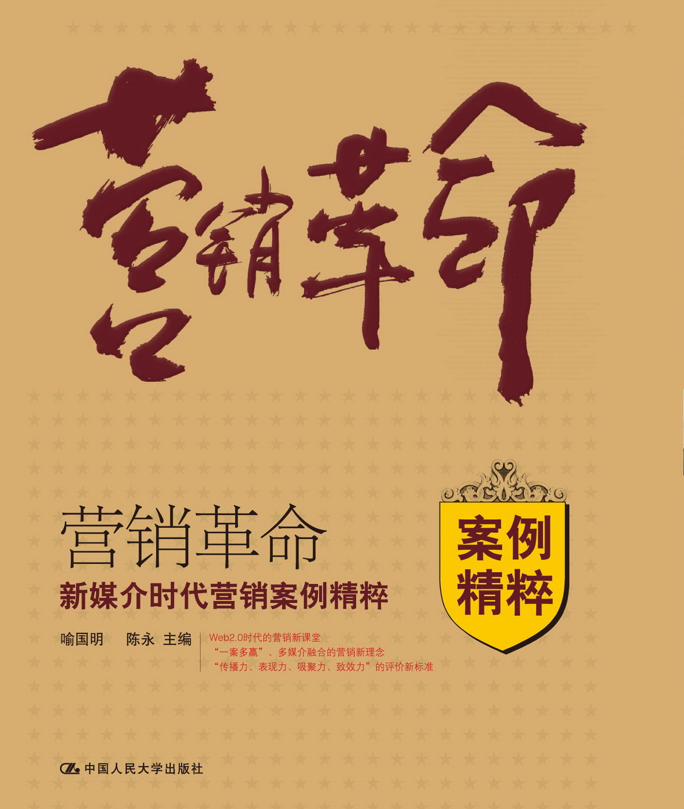
“一案多赢”——多媒介融合的营销新理念

书名：营销革命——新媒介时代营销案例精粹
书号：ISBN 978-7-300-10937-4
作者：喻国明 陈永
责任编辑： 姜颖昳 骆骁 李学伟
开本：16开 页数：258页 纸张：80克胶版纸
出版时间：2009.10
定价：58.00元
出版社：中国人民大学出版社

◎ 新闻链接
2009中国媒介创新营销奖简介
http://www.maad-workshop.cn/news_5.html
◎ 本书卖点
- “一案多赢”，报纸、杂志、电视、网络、户外等多媒介融合的营销新理念
- “圈子营销”，真正进入一个人的生活圈、工作圈，营造文化认同
- 案例生动，62个案例，精选自来自实务界的2000多个创意
- 案例最新，是截至2009年6月30日创作并实施的案例
- 案例中包含目标、特点、效果等的详细介绍，便于从业者揣摩、学习
- 每个案例最后都附有专家点评，画龙点睛，指出整个活动的亮点和可取之处
- 告诉广告主，如何寻找并进入大众的视野，进而获得成功的营销
- 在Web2.0时代，所有营销传播活动必须遵循的新规则，书里都告诉你
- 不做总统，便做营销创意的传播者!
◎ 作者简介
喻国明
1957年9月生，现为中国人民大学新闻学院副院长、责任教授、博士生导师、中国人民大学舆论研究所所长。同时兼任：中国传媒经济与管理学会会长、中国传播学会副会长、中国电视艺术家协会高校委员会副会长、《中国传媒发展指数（蓝皮书）》主编等。主要研究领域为新闻传播理论、传媒经济与社会发展、传播学研究方法。已经出版学术著作18部，另有400余篇公开发表的学术论文和调研报告。
陈永
《现代广告》杂志社社长、主编，中国广告协会互动网络分会秘书长。致力于推动中国广告业发展，率领《现代广告》成长为广告行业的领导品牌杂志。主持创办“中国互动网络广告高峰论坛”、“中国广告业年度人物评选”等多项享有盛誉的业界活动，策划了“广告行业生态调查报告”、“中国广告业向何处去”等多项对行业具有引领价值的报道和专题。创办了中国第一本《互动网络营销专刊》，推动成立了中国广告协会互动网络委员会，从2000年开始为促进、规范我国互联网广告的发展不懈努力。
◎ 内容简介
当你每年或主动或被动地关注央视招标的数字时，
当你每周五守在电视机前，伴随《天天向上》的男主持群开怀大笑时，
当你成为奥运火炬传递的互联网路线上的一员时，
当你在网络社区为“最美车模”投上一票时，
…………
即使毫无意识，你也已经成为媒介营销的一部分，甚至可能还承担了信息再传播的角色。
每个人都是媒体，所有人都在营销自身的产品或精神。从“拉”广告到营销媒体，这是一次革命性的改变，变革中的先锋力量正将广告、公关、活动甚至销售整合在一个营销主题下运作，实现“一案多赢”。
素有“媒介军师”之称的中国人民大学教授喻国明，把目光聚焦在媒介营销这一最能代表市场的媒体经营事务上，并首次携《现代广告》杂志社出版相关书籍。
编者在书中首次提出“传播力、表现力、吸聚力、致效力”的创新标准，集中剖析“2009中国媒介创新营销奖”全部62件获奖案例，所汇集的正是体现“一案多赢”、鲜活的、来自实务界的创意精粹，从中我们可以看到今天的媒介创新营销所达致的新高度，以及所有营销传播在Web2.0的环境中所遵循的新规则。
- 编辑推荐
过去，收视率、发行量、点击率是反映广告效果的不二法门，在收视率高的电视节目中插播广告，在发行量大的报纸投放平面广告，在流量大的网站页面投放互联网广告就意味着有效的广告回报。
但是，要知道，“广告到达率”仅仅是衡量广告效果的一个维度。事实上，生产者形象、产品形象及使用者形象以及媒体的属性、广告的内容和创意、节目的属性等等因素都会给广告和品牌带来多重效应。
今天，对于广告主而言，仅仅找到规模化的营销传播平台已经不够，还要在这个规模的基础上找到更加具象、更有功能化意味的那些进入受众群体的各种圈子——“生活圈”、“消费圈”、“兴趣圈”——的“点”。
换言之，过去，在营销传播的1.0时代，企业只需要找到一个规模化的传播平台，把广告信息传递出去就算是完成了任务；现在，则需要考虑圈子的文化特性，以及商品、品牌和人们的文化认同、精神情感等要素的契合，并且，这种营销传播更要体现出2.0的特性，即互动性。
在互联网时代，可以应用的互动手段已经是层出不穷，从作品征集、产品派发、在线调查到观点评论、接力传递类、游戏类都可以将品牌信息融合进去。例如微软曾经借助视频网站征集“微软数字生活视频创意作品”，短短3个月获得了2 000多部作品，视频内容被点播超过1亿次，微软巧妙地将自己的品牌理念结合到了原创的视频作品中。此外，论坛、博客、贴吧、Minisite专题页、相册、播客等都可以成为互动平台。
这本书所汇集的“2009中国媒介创新营销案例”，正是体现着上述精神的鲜活的、来自实务界的创意。
这是一个充满想象力的营销时代，创意式的圈子营销将日益成为我们的生活方式。而我们的营销创意传播者也可以在深刻影响着人们生活方式的满足中自豪地说:“不做总统，便做营销创意的传播者!”
◎ 简要目录

追求比规模化更高的价值（代序）

世界等你改变
——《永恒之塔》上市整合营销传播全案
企业与社会沟通的新模式
——蒙牛安全生产24小时直播
以悬念营销“勾引”消费者
——华为3G星球营销案例
纵横交织，深层布局
——“上搜狐知天下”跨媒体品牌营销
巧借“彩票”创意，传递公益信息
——WCS保护濒危野生动物传播案例
虚拟新星梦工厂激活三星形象
——第二届三星舞动音画选秀活动推广
让产品成为生活方式中的符号
——互联网首部职场轻喜剧《司马TA呀》
疯狂“种子”牵引先锋试驾
——科鲁兹先锋试驾营
报纸融入多媒体传播平台
——《广州日报U News》

电视栏目“动”起来
——《天天向上》案例
让生活更好一些
——宜家创新户外“家”
IE炫玩法，QQ酷体验
——微软IE8腾讯推广活动
线下饱和后的线上扩张
——第六届动感地带街舞大赛
网络百万爱心
——百年欧莱雅数字营销活动
金融风暴中的“强心剂”
——中央电视台2009年黄金资源广告招标转型
“山寨”剧集引爆植入营销
——《丑女无敌》植入式广告案例
量身定做游戏植入式博客营销
——中国移动“疯狂白领”
一起2008，没有不可能
——阿迪达斯百度空间奥运模板设计大赛
好莱坞大片的“故布疑阵”
——力士洗发水柔亮系列升级上市推广
科比的“中国文家”
——新浪“科比中文官网”的营销创新
还“白毛红掌”以“绿水清波”
——《成都商报》环保赛鹅会
每个人都是媒体
——诺基亚N系列手机自造影响力
创意混搭进行时
——李宁淘宝试衣间活动
“草根视频”见证冒险之旅
——通用别克新君威—S弯挑战赛
网民主动传播的广告
——“地铁甩手男”索尼爱立信F305c互动营销
爱眼护眼中国行
——长虹等离子新品上市
冰醇产品遇到炫舞激情
——青岛啤酒NBA啦啦队选拔赛活动推广
量身定位的口碑营销
——Tiida梁静茹新浪歌会
I’m Always Online 爱·在线
——联想ideapad S10新品推广
巧妙借势重大历史事件
——“世界与中国”改革开放30年时尚盛典
同心共济 信心共赢
——2008“南开—潇湘晨报指数”发布
“史上最贵广告邮票”
——IBM网络互动营销

见面吧!
——麦当劳夏日宣传活动
“菜鸟”救市房地产
——鼎科·阿布阿布整合营销推广
简单生活新想乐
——联想IdeaCentre A600上市推广
天生谁惊艳?
——新福特嘉年华选秀活动
病毒传播结合体验式营销
——诺基亚5000校内网“晒舞功”活动
“美的新思，跃动新姿”
——美的2009大型才艺互动选秀活动推广
突破界限，实现超越
——联想奥运整合传播
寻找优质音“享”达人
——索尼爱立信W715上市推广
生活故事秀
——朗逸征集“你的生活故事”
青春飞扬 快乐成长
——湖南卫视“成人礼2009”
你来选择结局
——三星电子《色女郎》互动网剧
内容营销帮奥迪做“圈子”
——奥迪百年之奥迪印象
新想乐主义 寻找fun教主
——联想idea系列产品推广
专享你的非常礼遇
——梦龙打造“非常礼遇”专区
体育类选拔赛事的三方共赢
——蒙牛NBA终极篮徒
用游戏诠释产品
——伊利金典奶、舒化奶开心牧场活动
吹响社会力量的“集结号”
——陕西电视台“朝阳行动2009震区家庭计划”
变型看我
——美特斯邦威携手《变形金刚2》
情感营销中的浪漫“武器”
——MOTO音乐雷达手机-情人节私密贺卡
提制与借势
——传统报媒的创新营销
传媒资源银行运营模式的探索与实践
——《青岛晚报》打造第一家传媒银行
“美的心灵暖青川”
——美的淘宝慈善义卖活动
《母爱中华》，三赢一体
——安徽电视台电视剧整合编排推广
我们都是网络银儿
——中行网银动漫DIY征集活动
厨房小家电“飞入”草根视频
——美的入驻优酷《私家厨房》
“一起创造共同分享”
——成都“5·12”一周年活动
病毒传播带动口碑营销
——乐事“开心农场”人人网APP植入推广
虚实合一推动信用卡销售
——中信银行QQ秀—DIY信用卡
打通汽车与房产，拉动一方销售
——2009陕北汽车巡展
信中国范儿
——Kappa的奥运营销

附录
附录一 2009中国媒介创新营销奖评选标准（专家打分所依据的标准）与类别设置
附录二 2009中国媒介创新营销奖评委名单
附录三 “学者打分”的技术说明

后记 互动时代的媒介营销创新趋势

- 读者定位
广告界从业人员，广告主，创意工作者，营销人员
- 建议上架
店面一级/广告学/营销学

